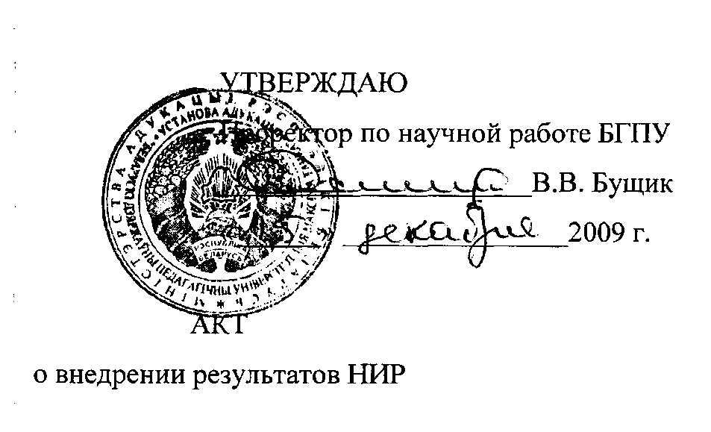

Настоящий акт составлен об использовании в учебном процессе разработки «Новый метод нитрования активированных ароматических субстратов», выполненной по теме НИР «Синтез новых ионных жидкостей и их использование в реакциях электрофильного замещения в ароматических субстратах», номер госрегистрации 20090587, номер темы 658.

Разработка использована в учебном процессе кафедры химии в 2009/2010 учебном году.

Разработка используется в процессе выполнения лабораторных работ и позволяет провести реакцию нитрования активированных ароматических субстратов композициями протонных ионных жидкостей быстро и без непосредственного применения концентрированных серной и азотной кислот, что делает метод наиболее привлекательным при использовании его в учебном процессе.

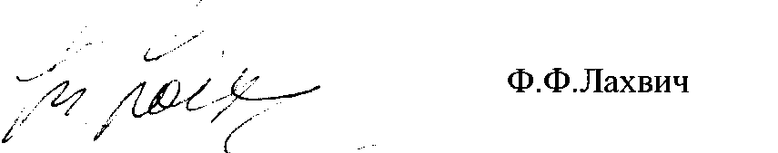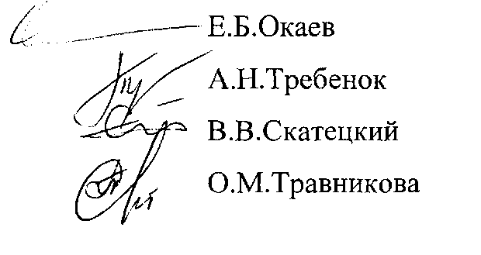

Описание объекта внедрения прилагается и является неотъемлемой частью Акта о внедрении результатов НИР. ,

Зав. кафедрой химии

Сотрудники, использовавшие разработку

ОПИСАНИЕ ОБЪЕКТА ВНЕДРЕНИЯ

«Новый метод нитрования активированных ароматических субстратов»

Объект внедрения представляет собой новый метод нитрования активированных ароматических субстратов композициями протонных ионных жидкостей на основе нитратов и гидросульфатов алкилзамещенного аммония. Позволяет провести реакцию нитрования быстро и без непосредственного применения концентрированных серной и азотной кислот, что делает метод наиболее привлекательным при использовании его в учебном процессе с точки зрения бзопасности и экологичности.

Разработчики:

* Требенок А.Н., БГПУ имени Максима Танка, кафедра химии, преподаватель
* Окаев Е.Б., БГПУ имени Максима Танка, кафедра химии, доцент

Разработка использована преподавателями кафедры химии: Травниковой О.М., Скатецким В.В., Окаевым Е.Б., Требенком А.Н.

Использование объекта внедрения начато в сентябре 2009 года.

Разработкой пользуются около 100 студентов.

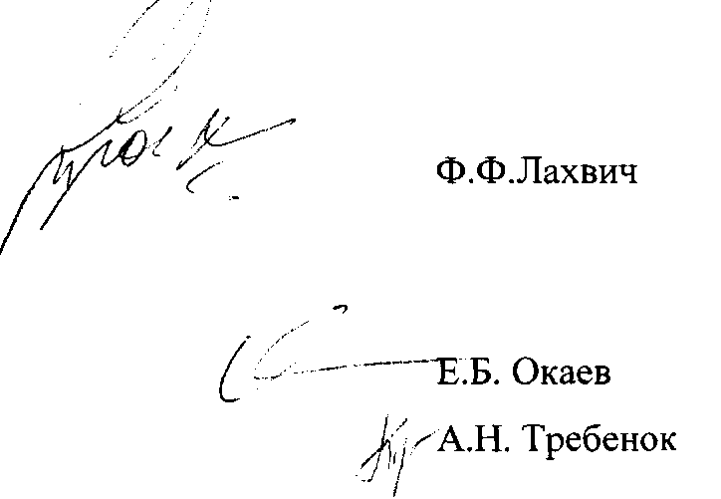

Разработка обсуждена и рекомендована ко внедрению на заседании кафедры химии (Протокол № 6 от 09.12.2009).

Зав. кафедрой химии

Разработчики